**Des paires correspondantes (100)**

**Fiche 36a**

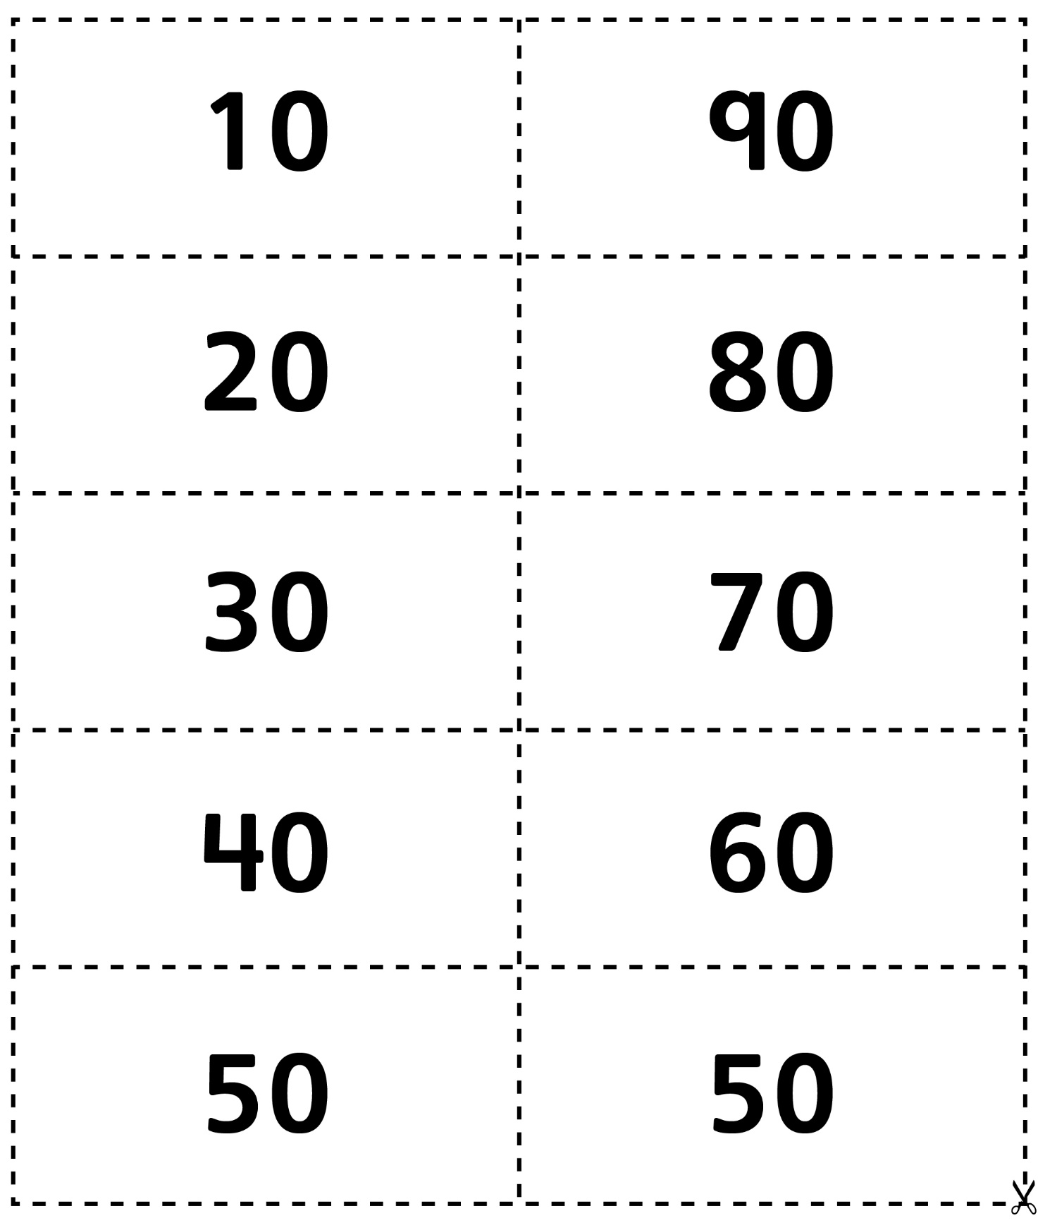

**Des paires correspondantes (100)**

**Fiche 36b**

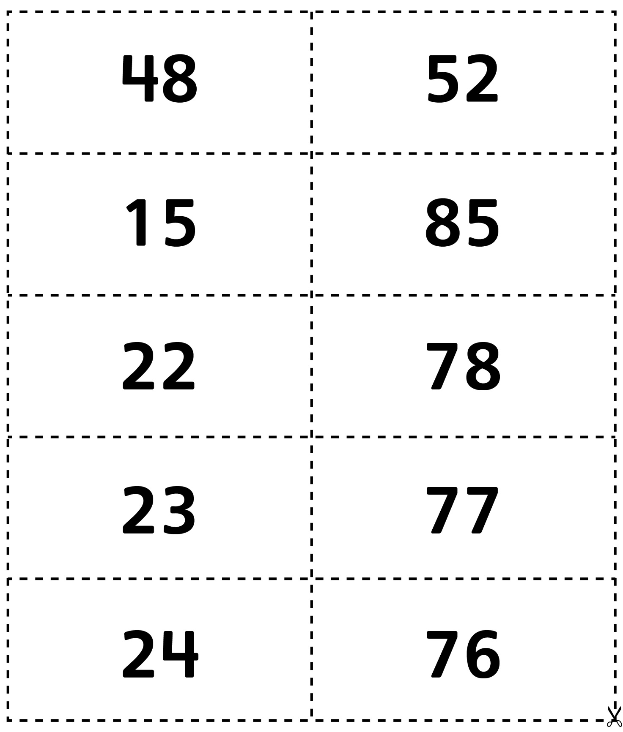

**Des paires correspondantes (100)**

**Fiche 36c**

